Об усадьбе им.Дурасовых
17.11.2015
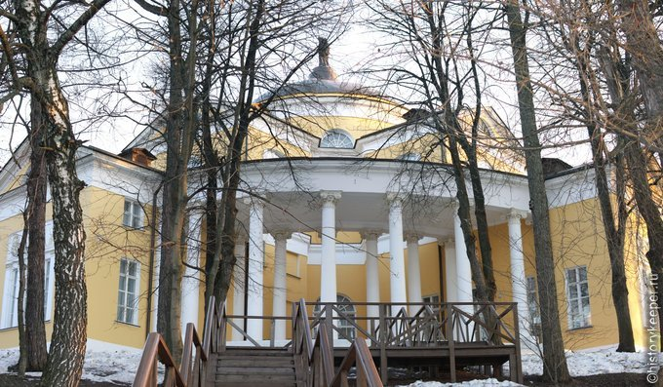
"Унылая пора! Очей очарованье! Приятна мне твоя прощальная краса..."- так писал А.С. Пушкин о своём любимом времени года. И о моём тоже. Я люблю осень, люблю это буйство красок, уже морозный воздух, хруст багровых листьев под ногами. Осенняя пора всегда заставляет меня задуматься о жизни и смерти. Часто слышу, что прочувствовать осень (зиму, лето, весну) в городе просто невозможно. Мол, не та обстановка, природы никакой. А вот и неправда! Я родился и вырос на окраине Москвы - в Люблино. Безумно люблю свой район, горжусь, что здесь живу. Именно здесь раскинулась живописная усадьба Дурасовых, куда я с радостью прихожу отдохнуть душой, почувствовать аромат старины. Осень в этом уголке Москвы чудесна!

Я забираюсь на пригорок на противоположной от дворца стороне пруда. Отсюда потрясающий вид! Верхушки красных, желтых и даже кое-где зелёных деревьев парка усадьбы радуют мой уставший от серых домов глаз. Дворец притаился среди деревьев, его белоснежные колонны проглядывают между их стволами.

Дворец стоит на пригорке, и от него разбегаются дорожки к живописному пруду, на тёмной глади которого красиво качаются разноцветные листья. Как же я люблю это ощущение уединенности, тишины и покоя! Мыслями уношусь в далёкие времена, когда только-только строилась усадьба.

А меж тем усадьба хранила свои секреты и некоторые из них стоят того,чтобы их узнать.
Упоминается это местечко примерно в XVI веке.
Тогда эти земли были владениями служивых Царя и Великого Князя Ивана Грозного и носили имя Юркино,
в честь одного из ее владельцев.
Среди них упоминается дворянин Р. Полянинов и подъячий А.Л. Корепанов.

Позднее, в 1680-м году владеть имением Юркино стал один из последних представителей рода Годуновых Григорий Петрович.
В честь него имение и получило свое новое название - Годуново.
Дворянин оставил любимую усадьбу в наследство своей любимой дочери Аграфене,
вышедшей замуж за князя Владимира Никитича Прозоровского.
Уже при их сыне - Петре Владимировиче - Годуново стало называться Люблино.

В самом начале золотого XIX века Люблино перешло в руки Николая Алексеевича Дурасова.
В 1801 году был построен новый господский дом в стиле классицизма известными русскими
архитекторами Р.Р. Казаковым и И.В. Еготовым.

Помимо этого, в усадьбе появился и театр, труппа и оркестр которого насчитывали около ста специально обученных крестьян.
Также здесь разместились флигель, огромная оранжерея, конный двор.
В это же время был разбит и пейзажный парк с липовой аллеей и прудом.
К концу века здесь появилась деревянная одноглавая церковь Петра и Павла, построенная по проекту Н.А. Шохина.

В 1818 году усадьбу посетила вдова Павла I императрица Мария Федоровна,
в честь чего в одном из залов появился ее бюст с соответствующей надписью.
Императрица была в восторге от усадьбы и в особенности от созданного театра.

И вот,проходят годы,десятилетия,века, а место до сих пор манит своей бесподобной красотой,
загадочностью старого дворца и этого парка,где в свое время гуляли герои Отечественной войны,
и ,быть может,ты идешь теми же тропками,по которым гуляла сама императрица!

Наверняка такие мысли посещали Федора Михайловича, который летом 1866 года заканчивал тут вторую часть "Преступления и наказания".
Интересно узнать,о чем думал Василий Суриков,создавая в этом месте свою картину "Меньшиков"?

Вот и сейчас,гуляя по этим местам, восхищаясь видами усадьбы и таким же осенним закатом,так же чувствуя хруст листьев под ногами,
я ощущаю связь времен и неподдельное чувство уединения. Это не просто усадьба,это история Москвы.
История,что говорит мне каждый день :"Доброе утро".
ВИКТОР ШЕНЦЕВ

Адрес страницы: http://lublino.mos.ru/presscenter/news/detail/2306230.html
Управа района Люблино города Москвы

